城乡结合部初中校，学生在线网络学习平台建设初探

线上学习、翻转课堂、线上学习与课堂教学相结合的各种基于网络的学习模式应用非常普遍。但是对不同的地区学校、学生人群、地区区域文化水平，以及不同经济基础的家庭来说，网上学习不一定就能够轻松实现。
现有的网上学习平台以及与学校教学相结合的运营模式，大多应用于有实力、有财力、区域教育发达的地区学校。对大多数学校、学生家庭来说，网上学习特别是与课堂相适应的相结合的网上学习应用还是不是很系统。
我们不能全面否定师生间的网上学习与互动。很多学习老师与学生家庭之间还是存在的大量的线上线下的学习交流互动。比如，教师会利用微信、QQ、博客（微博）等手段，与学生进行交流辅导和学习互动。这里教师所运用平台大多基于社交类平台软件或者app。
对师生家长来说，自己手机里的社交软件应用普遍，操作难度小，师生沟通简单快捷容易。师生在交流中也起到了一定的辅助教学，巩固提高的作用。
但是此类社交软件也有一定的弊端。如学习资料发送学习整理不系统，师生交流公开化缺少可控可管理的操作控制。
根据上述社交软件的问题，结合我区所处的城乡结合部特点，基于我们线上线下混合式学习课题研究与探索，我们自行设计了一套线上学习平台。

- 条件分析与准备
我区地理位置：城乡结合部
我校学段：初中
我校学片家庭网络覆盖情况：90%以上
家长智能手机拥有率：100%
家长手机设计软件使用率：100%
师生常用交流手段：微信
微信问题：复习指导内容没有系统化，交流开放化，无法控制
师生手机应用程度：熟练
我校外网IP：有
我校服务器：有
设计思想：基于手机移动端，简单快捷浏览模式，实现基本的观看学习与回复交流互动，降低使用难度
技术：HTML5前端 + php后端+sqlite数据库

- 数据库结构
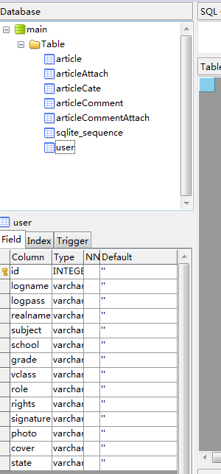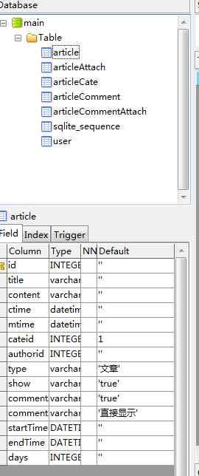
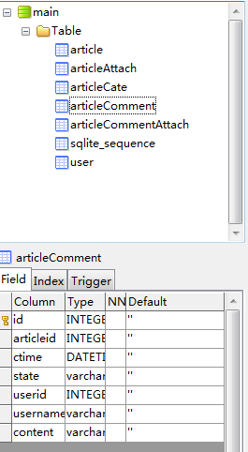

- 服务器架构
Win2003 + apache2.2 + php 5.3.29 +sqlite 3
外网ip 做映射到内网服务器，利用nginx 做反向代理屏蔽网络攻击，保证安全性。

- 应用举例
任课教师使用平台，发布学习任务，如微课预习、复习巩固，习题练习，笔记，讨论
学生在后可以提问回复，上传习题答案，上传笔记等。实现了简单的学习与互动。操作很简便。

- 应用界面实例
